

|  |  |  |  |
| --- | --- | --- | --- |
| Disciplina  Engenharia de Software III | Curso  Ciência da Computação | Turno  Noite | Período  6 o. |
| Prof. Carlos Pietrobon 04/05/2020 | | | Valor  3 pontos |

Grupo de até 3 pessoas

Data de entrega: 14/05/2020

Entregar no SGA no formato .doc ou pdf. Não zipar.

EO_03: Avaliação MPS-BR

Neste trabalho vocês vão avaliar o processo de gerência de requisitos de software de algum projeto que vocês estejam fazendo, baseado no Guia Geral do MPSBR e no Guia de Avaliação do MPSBR. Pode ser outro a sua escolha, por exemplo GPR ou GCO.

A seguir apresento o processo GRE e depois a tabela de avaliação e o roteiro de atividades para avaliar e apresentar os resultados.

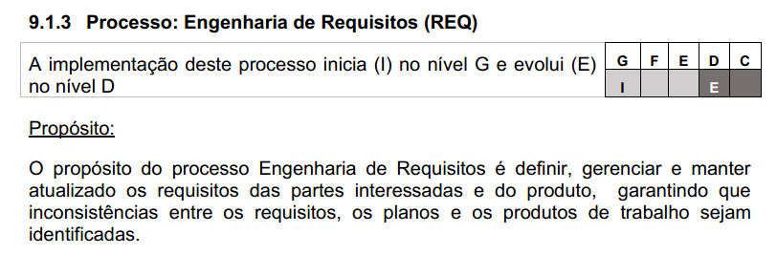

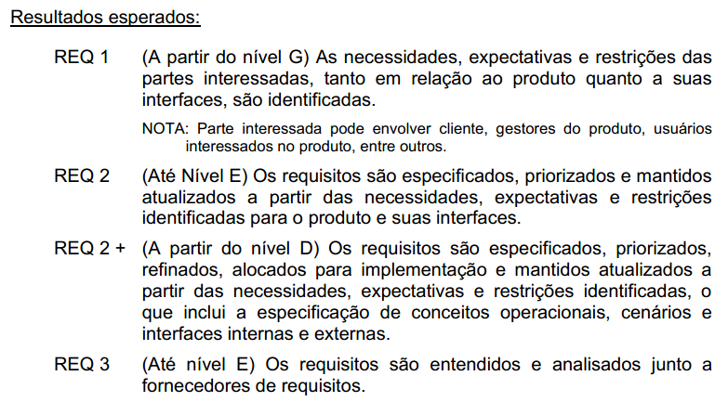

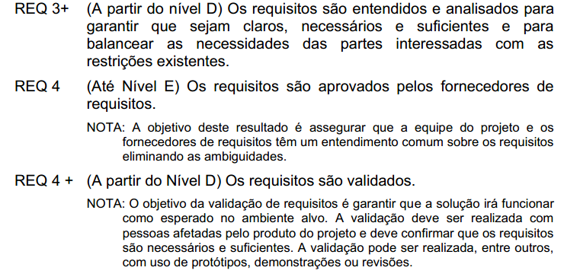

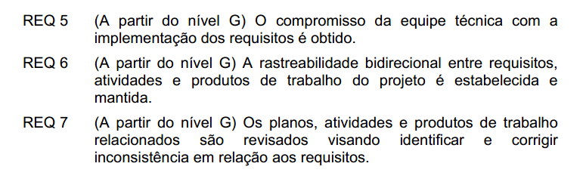

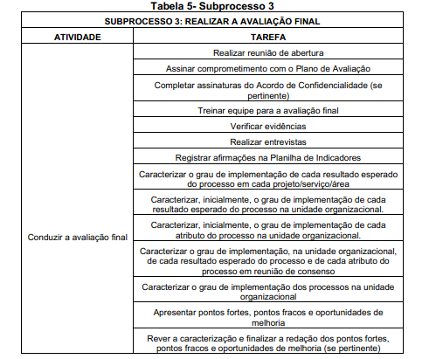

Planilha de Indicadores

Grau de Implementação de cada resultado esperado

Template de planilha de indicadores para Resultados Esperados. Exemplos com GCO.

|  |  |  |  |  |  |  |
| --- | --- | --- | --- | --- | --- | --- |
| Resultados Esperados | Grau de Implementação | | | | | |
|  | T | L | P | N | NA | F |
| GCO 1 Itens que devem ser colocados em gerência de configuração são identificados | x |  |  |  |  |  |
|  |  |  |  |  |  |  |
| Evidências | | | | | | |
| 1 - Ata da reunião onde os itens foram identificados  2 - Documento com a lista de itens identificados | | | | | | |

Grau de Implementação de cada atributo de processo

Relembrando:

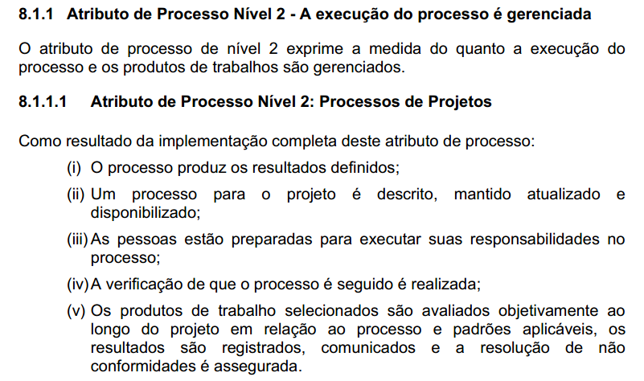

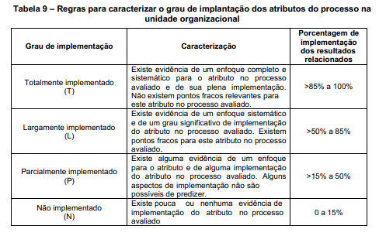

Template de planilha de indicadores para Atributos de Processo

|  |  |  |  |  |
| --- | --- | --- | --- | --- |
| Atributos de Processo | Grau de Implantação | | | |
|  | T | L | P | N |
| (i) O processo produz os resultados definidos; |  | X |  |  |
|  |  |  |  |  |
| Justificativa | | | | |
| 1 – Os GCO´s são implementados, mas faltam alguns documentos | | | | |

Conclusões

Template de resultado Final

|  |  |  |  |  |  |
| --- | --- | --- | --- | --- | --- |
| Nome do Processo | | Grau de Implantação | | | |
|  | | T | L | P | N |
| Gerência de Configuração de Software | |  | X |  |  |
|  | |  |  |  |  |
| Nível do Processo | G | F | E | D | C |
|  | x |  |  |  |  |
| Justificativa | | | | | |
| 1 – Pequenos ajustes na documentação podem ser feitos posteriormente | | | | | |

Observações

|  |  |
| --- | --- |
| Pontos fortes | 1 – Toda equipe passou por treinamento nas ferramentas |
|  |
|  |
|  |
| Pontos Fracos | 1 – O documento de identificação de ICS não deixa claro onde são os marcos das baselines |
|  |
|  |
| Oportunidades de Melhoria | 1 – Colocar dados em um servidor nas nuvens |
|  |
|  |